Faculdade de Tecnologia Antonio Brambilla - FATEC Araras
Curso Superior de Tecnologia em Desenvolvimento de Software Multiplataforma

Bruno Campagnol de Oliveira
Maria Vitoria Suzarth
Rafaela de Jesus Bispo dos Santos

TECHBISTRO

RELATÓRIO TÉCNICO

Araras | SP
2025
Faculdade de Tecnologia Antonio Brambilla - FATEC Araras
Curso Superior de Tecnologia em Desenvolvimento de Software Multiplataforma

Bruno Campagnol de Oliveira
Maria Vitoria Suzarth
Rafaela de Jesus Bispo dos Santos

TECHBISTRO

RELATÓRIO DO PROJETO INTEGRADOR

Relatório apresentado à Faculdade de Tecnologia de Araras – Antônio Brambilla, como requisito parcial de aprovação na disciplina Projeto Integrador V do curso de Desenvolvimento de Software e Multiplataforma. Orientador: Prof° Esdras Bezerra da Silva.

Araras | SP
2025

Bruno Campagnol de Oliveira
Maria Vitoria Suzarth
Rafaela de Jesus Bispo dos Santos

RELATÓRIO – PROJETO INTEGRADOR

TECHBISTRO

BANCA EXAMINADORA

______________________________________________
Prof. Nilton Sacro
(Coordenador do curso)

______________________________________________
Prof. Esdras Bezerra da Silva (Orientador)

______________________________________________
Prof. Me. x (Membro)

Araras-SP, 01 de Julho de 2025.

RESUMO
O aplicativo tem o objetivo de agilizar e deixar mais tecnológico a gestão de pedidos em restaurantes, promovendo uma comunicação eficiente entre o salão e cozinha. Ele permite que os clientes visualizem o cardápio com informações detalhada, podendo informar restrições alimentares e alergias, para que os pedidos sejam realizados com segurança. Os garçons registram e acompanham os pedidos em tempo real, com alertas de restrições e possibilidade de editar pedidos antes de enviar. A cozinha recebe as solicitações em tempo real, podendo definir prioridades e atualizar o status dos pratos. O sistema será preparado para oferecer um alto desempenho e qualidade, garantindo a segurança.

Palavras-chave: Gestão de pedidos, restaurante, cardápio digital.

LISTA DE FIGURAS
Figura 1 - Cronograma 10
Figura 2 - Logomarca 14
Figura 3 - Paleta de cores 14
Figura 4 - Nome Logomarca 15
Figura 5 - Diagrama Caso de Uso 16
Figura 6 - Diagrama de Atividade 17
Figura 7 - Banco de dados 18
Figura 8 - Prototipo do sistema 19
Figura 9 - [RF001] Visualização de Cardápio 20
Figura 10 - [RF002] Registro de Pedidos 20
Figura 11 - [RF003] Envio de Pedidos em Tempo Real 20
Figura 12 - [RF004] Atualização Status do Pedido 20
Figura 13 - [RF005] Controle de Comandas 21
Figura 14 - [RF006] Registro de Pagamento 21
Figura 15 - [RF007] Adições e Gerenciamento de Mesas 21
Figura 16 - [RF008] Acesso a Configurações 21
Figura 17 - [RNF001] Usabilidade 22
Figura 18 - [RNF002] Segurança 22
Figura 19 - [RNF003] Desempenho 22
Figura 20 - [RNF004] Compatibilidade 22
Figura 21 - [RNF005] Confiabilidade 23
Figura 22 - [RNF006] Persistência de Dados 23
Figura 23 - [RNF007] Acessibilidade 23
Figura 24 - [RNF008] Escalabilidade 23

SUMÁRIO

1 INTRODUÇÃO 9
2 DESCRIÇÃO DO PROJETO 9
3 CRONOGRAMA 10
4 MISSÃO, VISÃO E VALORES 11
4.1 Missão 11
4.2 Visão 11
4.3 Valores 11
5 OBJETIVO 12
6 FUNCIONALIDADES 12
6.1 Visualização do Cardápio 12
6.2 Registro de Pedidos 12
6.3 Envio de Pedidos em Tempo Real 12
6.4 Atualização de Status do Pedido 12
6.5 Controle de Comandas 13
6.6 Pagamento 13
6.7 Gerenciamento de Mesas 13
6.8 Interface Intuitiva 13
6.9 Tema Claro e Escuro (personalizável) 13
6.10 Alertas de Alergia 13
7 LOGOTIPO 14
8 PALETAS DE CORES USADAS. 14
9 NOME 15
10 PUBLICO ALVO 15
11 DIAGRAMA 16
11.1 Diagrama de Caso de Uso 16
11.2 Diagrama de Atividades 16
12 Banco de dados 17
13 Prototipo de tela 19
14 REQUISITOS 20
14.1 REQUISITO FUNCIONAIS 20
14.2 REQUISITOS NÃO FUNCIONAIS 22
REFERÊNCIAS 24

INTRODUÇÃO

Com o avanço da tecnologia e o crescimento da demanda por agilidade e eficiência no setor alimentício, tornou-se essencial soluções digitais que ajudem melhorar o atendimento a cliente garantindo uma experiência segura e satisfatória.
Através disso, desenvolvemos um sistema de gestão de pedidos de restaurante, que integra o atendimento do salão a cozinha de maneira eficiente.
O sistema tem uma interface moderna e intuitiva, permitindo aos clientes acessarem o cardápio completo, com informações sobre preço, categoria e restrições alimentares, incluindo alerta de alergias.
Para a equipe de garçons o sistema oferece uma forma simples de acompanhar as comandas, editar pedidos antes de enviá-los e verificar o status de cada prato. Já na cozinha, os profissionais recebem os pedidos em tempo real, podendo organizar as tarefas conforme a prioridade, marcar o andamento (como “pendente” “em preparo” e “pronto” ) e manter o controle da produção de forma eficiente.
O aplicativo foi projetado para ser seguro, e ter bom desempenho mesmo com alta demanda, garantindo um bom funcionamento e a confiança dos usuários. Com isso, o restaurante consegue atender melhor seus clientes, evitar erros, reduzir o tempo de espera e oferecer um serviço mais organizado e profissional.

DESCRIÇÃO DO PROJETO

O sistema permitirá que os clientes visualizem o cardápio com categorias , descrições, preços e informações sobre restrições alimentares, incluindo alergias. Os pedidos poderão ser realizados diretamente pelo app, com destaques para itens que envolva alergênicos, garantindo maior segurança aos usuários do app. A equipe de garçons e cozinha terá acesso em tempo real aos pedidos, com controle de prioridades, atualização de status, gerenciamento de comandas e notificação automática.
Através da interface intuitiva, os garçons poderão registrar os pedidos feitos pelos clientes diretamente no sistema, com destaque para alertas de alergia alimentares, garantido a segurança alimentar desde o primeiro atendimento. Além disso, o sistema permite que os garçons editem pedidos antes de serem enviados e acompanhem o andamento das comandas de forma clara e eficiente.
Os pedidos são enviados em tempo real para a cozinha, onde os profissionais podem visualizar todas as solicitações, definir prioridades de preparo e organizar etapas como “pendente”, “em preparo” ou “pronto”, e o fluxo de produção com base na demanda.
O aplicativo será seguro, e preparado para operar com alto desempenho e qualidade

CRONOGRAMA

Figura 1 - Cronograma
Datas | Eventos
15/03/2025 | Definição do projeto.
07/04/2025 | Prototipação das telas, distribuição das atividades.
18/04/2025 | Requisitos funcionais e não funcionais
22/04/2025 | Diagrama de diagramas e estrutura basica do frontend
15/05/2025 | Criação da Logomarca
19/05/2025 | Desenvolvimento de telas no banco supabase
11/06/2025 | Implementar Carrousel na inclusão de pedidos
13/06/2025 | Criação Appbar com três ambientes de uso
16/06/2025 | Conexão de banco de dados Supabase com o Projeto
19/06/2025 | Ajustes da Cozinha, pedidos de históricos, cores e telas
24/06/2025 | Reestruturação e atualização
26/06/2025 | Teste no software e correção e validação
01/07/2025 | Entrega final do Projeto Integrador.

Fonte os autores, 2025

MISSÃO, VISÃO E VALORES

Missão
Oferecer uma solução tecnológica eficiente, segura e intuitiva que melhore o atendimento e a gestão de funcionamento em restaurantes, gerando uma comunicação ágil entre salão e cozinha e garantindo uma experiência de qualidade para os clientes.

Visão
Ser referência em inovação no setor gastronômico, mudando a maneira como restaurantes operam e se comunicam, por meio de ferramentas digitais que aumentem a produtividade.

Valores
Valorizamos a excelência no serviço prestado aos restaurantes e seus clientes, com processos modernos e seguro, priorizando rapidez na entrega de informações e cuidado com as restrições dos clientes protegendo dados melhorando o desempenho coletivo.

OBJETIVO

O objetivo deste aplicativo é oferecer uma solução moderna, ágil e segura para a gestão de pedidos de restaurante, promovendo uma comunicação eficiente entre salão e cozinha. Buscamos com isso, otimizar o atendimento, reduzir erros, garantir a segurança alimentar dos clientes e tornar todo o processo de registro, preparo e finalização de pedidos mais eficiente e organizado.

FUNCIONALIDADES

Visualização do Cardápio
Exibição dos pratos por categoria (ex: entradas, pratos principais, sobremesas).
Informações detalhadas como nome, preço, descrição e alergênicos.

Registro de Pedidos
Permite ao garçom ou usuário selecionar itens do cardápio.
Inclusão de quantidade, observações e restrições alimentares.

Envio de Pedidos em Tempo Real
Comunicação automática entre salão e cozinha.
Pedidos enviados com status inicial “pendente”.

Atualização de Status do Pedido
A cozinha pode marcar o pedido como: pendente em preparo e pronto .
Ajuda na organização e acompanhamento da produção.

Controle de Comandas
Visualização de pedidos da mesa com valor total de cada prato, e pagamento parcial ou total.
Registro de múltiplos pedidos por mesa.

Pagamento
Registro de valor pago por mesa/comanda ou valor gasto.
Confirmação e armazenamento do pagamento.

Gerenciamento de Mesas
Exibição das mesas ativas.
Criação de novas mesas numeradas.

Interface Intuitiva
Layout adaptado para uso rápido por garçons e cozinheiros.
Visual claro e organizado.

Tema Claro e Escuro (personalizável)
Alternância entre temas para melhor conforto visual.
Parte do menu de configurações.

Alertas de Alergia
Destaque nos pedidos com observações de alergia alimentar.
Mais segurança para o preparo dos pratos.

LOGOTIPO

Figura 2 - Logomarca
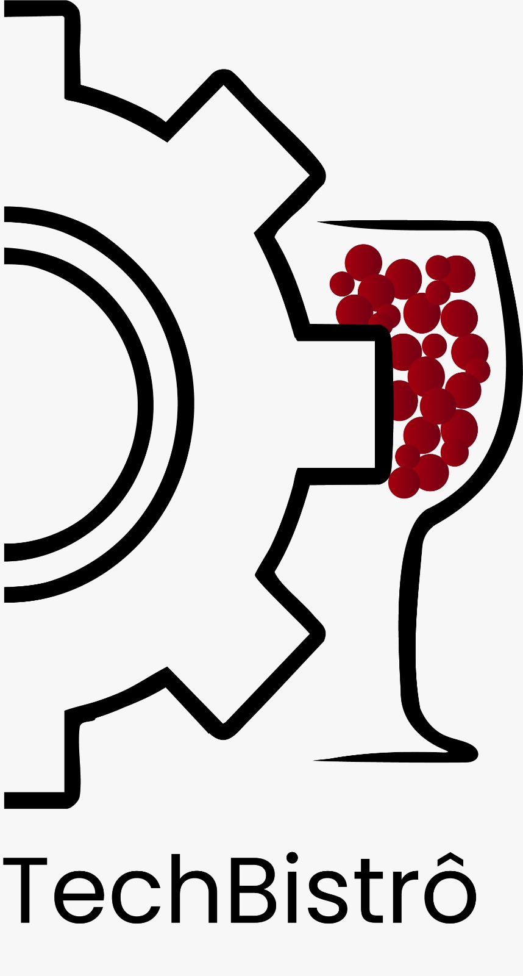
Fonte os autores, 2025
O logotipo tem uma imagem com duas figuras relevantes, a ideia central é de modernizar o conceito dos Restaurantes, Bistrôs e ambiente alimentícios. A taça de vinho traz a sofisticação e remete diretamente ao universo de culinária, a bebida (uvas) dentro da taça reforçam a experiência de consumo. Já a engrenagem representa a parte técnica do sistema, ela sugere inovação e automação do processo de restaurantes. A fusão entre as duas figuras reforça o conceito de tecnologia e serviços gastronômico.

PALETAS DE CORES USADAS.
Figura 3 - Paleta de cores
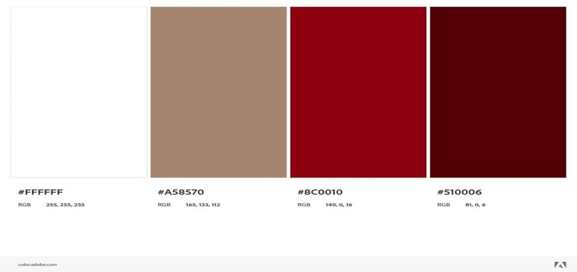
Fonte os autores, 2025

As cores escolhidas para o nosso aplicativo foram cuidadosamente selecionadas para refletir a identidade visual de um restaurante moderno e sofisticado. A cor vinho (#8C0010) passa uma ideia de elegância e tradição, muito comum em ambientes gastronómicos que prezam a boa experiência dos clientes. O marrom claro (#A58570) traz uma sensação de aconchego e conforto, deixando o visual equilibrado e agradável. O branco (#FFFFFF) ajuda a dar clareza e destaque às informações, facilitando a leitura. Já o vermelho escuro (#510006) transmite seriedade e sofisticação, mantendo o clima ligado ao mundo da gastronomia.
Essas cores ajudam a transmitir elegância, clareza visual e conexão com a temática do restaurante.

NOME

Figura 4 - Nome Logomarca
Fonte os autores, 2025.

O nome TechBistrô é a união entre tecnologia e gastronomia, representa a inovação, automação e modernização de processos internos do restaurantes trazendo a proposta de facilitar a comunicação entre salão, cozinha e gestão tudo isso ao ambiente gastronômico acolhedor, refinado e sofisticado. Com eficiência sem abrir mão da experiência do cliente.

PUBLICO ALVO

O sistema é projetado para ser utilizado por garçons, cozinheiros e equipe de gestão, facilitando a comunicação entre o salão e a cozinha e oferecendo uma experiência mais segura e eficiente aos clientes do restaurante.

DIAGRAMA

Esses diagramas ajudam a entender como o sistema organiza o atendimento no restaurante, mostrando quem faz o quê e em qual ordem.

Diagrama de Caso de Uso
Mostra as ações que cada usuário do sistema pode realizar dentro do sistema.

Figura 5 - Diagrama Caso de Uso
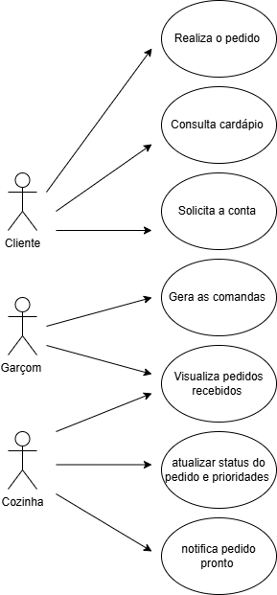
Fonte os autores, 2025

Diagrama de Atividades
Mostra o passo a passo do processo de pedido feito pelo cliente dentro do sistema.

Figura 6 - Diagrama de Atividade
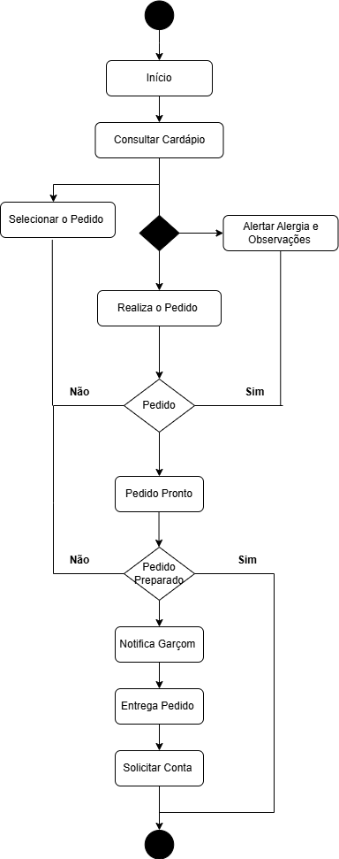
Fonte os autores, 2025

Banco de dados
Para esse projeto foi usado o Supabase, sendo integrado diretamente ao framework Flutter, permitindo que todas as ações realizadas no app (como adicionar mesas, registrar pedidos e efetuar pagamentos) se comuniquem em tempo real com o banco de dados. Proporcionando atualizações instantâneas realizadas em qualquer parte do sistema refletindo para todos os usuários conectados com todas as informações armazenadas de forma segura e acessível na nuvem, ideal para restaurantes de diferentes portes.
As principais tabelas do banco de dados são:
pratos: armazena os dados dos pratos, como nome, valor e categoria.
pedidos: registra os pedidos realizados por mesa, incluindo a quantidade de pratos, observações específicas e status (pronto, em andamento, entregue).
mesas: controla as mesas do salão, com seus respectivos números e status de ocupação.
pagamento: registra os pagamentos vinculados aos pedidos, com valores recebidos e forma de pagamento (dinheiro, débito, crédito, Pix).

Figura 7 - Banco de dados
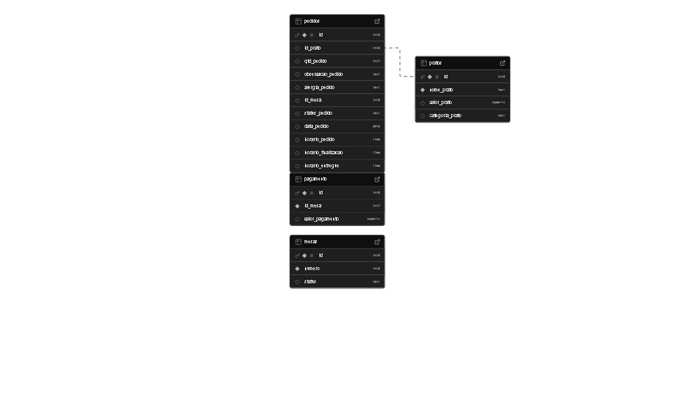
Fonte os autores, 2025

Prototipo de tela
Figura 8 - Prototipo do sistema
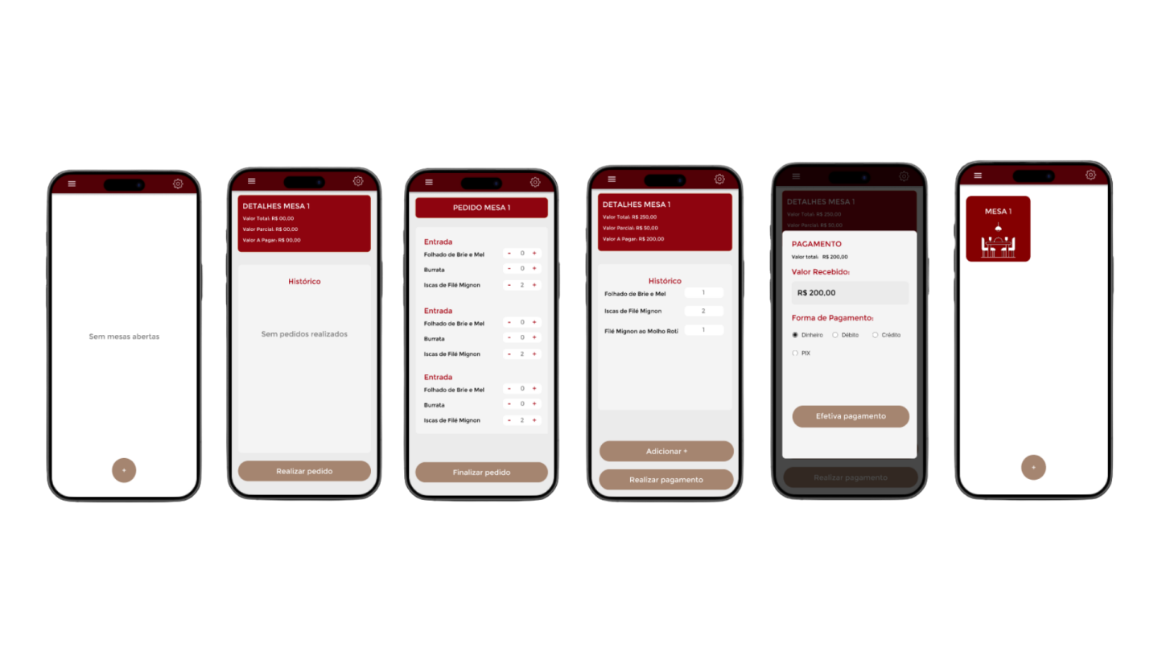
Fonte os autores, 2025
Fluxo das telas:
1 - Tela inicial com mesas fechadas.
2 - Detalhamento da mesa.
3 - Escolha do pedido.
4 - Pedido com histórico.
5 - Tela de pagamento com valor recebido e forma de pagamento.
6 - Confirmação visual da mesa com pedido feito.

·

REQUISITOS

REQUISITO FUNCIONAIS
Figura 9 - [RF001] Visualização de Cardápio
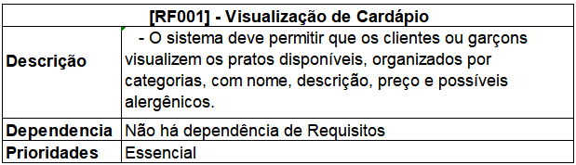
Fonte os autores, 2025

Figura 10 - [RF002] Registro de Pedidos
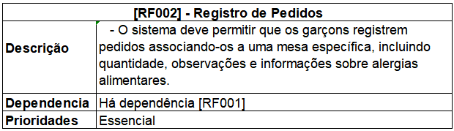
Fonte os autores, 2025

Figura 11 - [RF003] Envio de Pedidos em Tempo Real
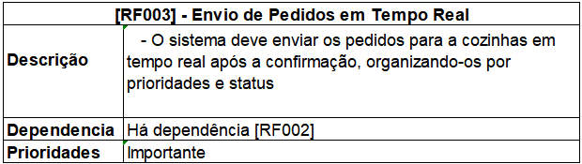
Fonte os autores, 2025

Figura 12 - [RF004] Atualização Status do Pedido
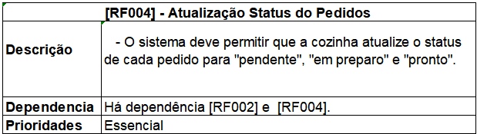
Fonte os autores, 2025

Figura 13 - [RF005] Controle de Comandas
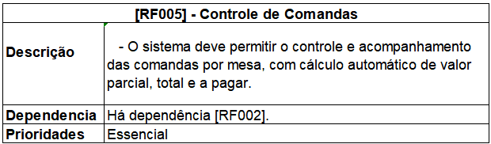
Fonte os autores, 2025

Figura 14 - [RF006] Registro de Pagamento
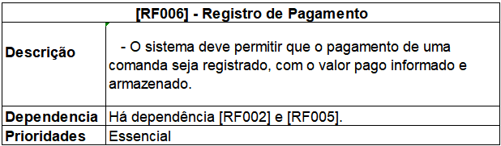
Fonte os autores, 2025

Figura 15 - [RF007] Adições e Gerenciamento de Mesas
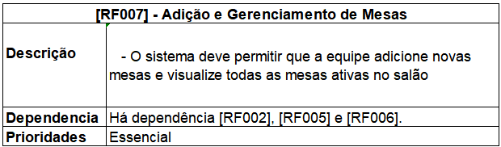
Fonte os autores, 2025

Figura 16 - [RF008] Acesso a Configurações
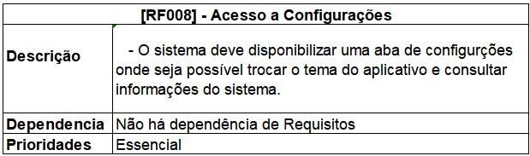
Fonte os autores, 2025

REQUISITOS NÃO FUNCIONAIS
Figura 17 - [RNF001] Usabilidade
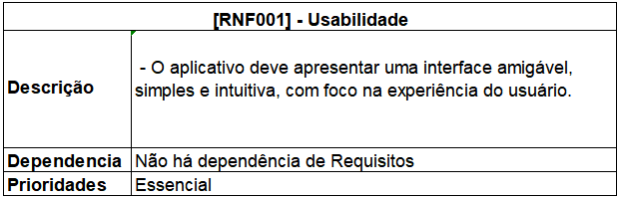
Fonte os autores, 2025

Figura 18 - [RNF002] Segurança
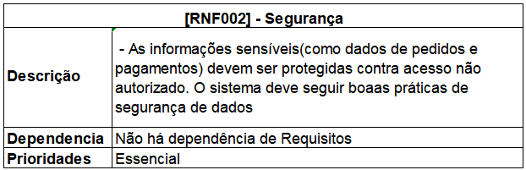
Fonte os autores, 2025

Figura 19 - [RNF003] Desempenho
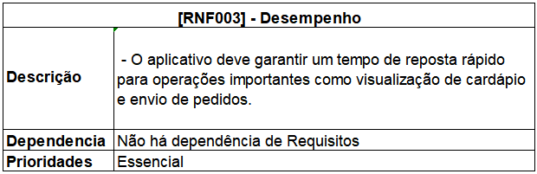
Fonte os autores, 2025

Figura 20 - [RNF004] Compatibilidade
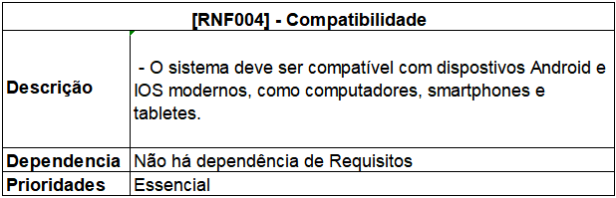
Fonte os autores, 2025
Figura 21 - [RNF005] Confiabilidade
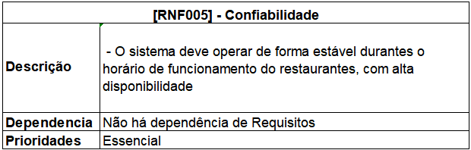
Fonte os autores, 2025

Figura 22 - [RNF006] Persistência de Dados
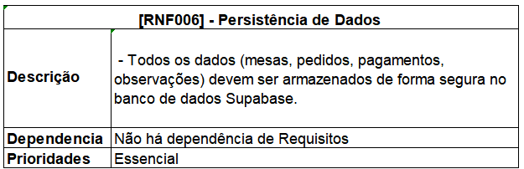
Fonte os autores, 2025

Figura 23 - [RNF007] Acessibilidade
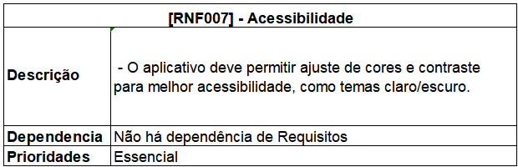
Fonte os autores, 2025

Figura 24 - [RNF008] Escalabilidade
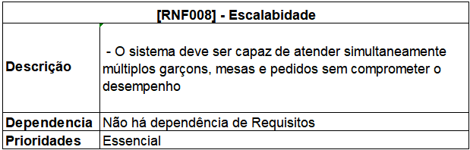
Fonte os autores, 2025

REFERÊNCIAS

EXAME. Apresentado por JBL. Tecnologia: Com mais tecnologia, a indústria de alimentos está destravando nós logísticos Disponível em: https://exame.com/tecnologia/com-mais-tecnologia-a-industria-de-alimentos-esta-destravando-nos-logisticos/ Acesso em: 24 Agosto 2023.

Rigotti, Genara ind40: Internet industrial muda processo de produção e a forma das pessoas viverem Disponível em:https://www.industria40.ind.br/noticias/24947-internet-industrial-muda-processo-producao-forma-pessoas-viverem. Acesso em: 25 Junho 2025.

